

Guide de l’enseignant

CE2 – Orthographe

Les homophones

[www.cartablefantastique.fr](http://www.cartablefantastique.fr)

SOMMAIRE

Pourquoi cette base d’exercices ? 2

Petit rappel : pourquoi des exercices spécifiquement conçus pour les élèves dyspraxiques ? 3

Les niveaux de difficultés 4

Thème 4

GUIDE DES EXERCICES NUMÉRIQUES 5

CAHIER D’EXERCICES POUR LA CLASSE 9

a – à 10

on – ont 11

et – est 12

son – sont 13

Les Fantastiques Exercices

## Pourquoi cette base d’exercices ?

Après plusieurs années à adapter les exercices proposés à des classes d’élèves « ordinaires », nous avons constaté que beaucoup d’entre eux n’étaient pas (ou difficilement) adaptables sans perdre une partie des objectifs de ces exercices : acquérir une compétence précise bien sûr, mais aussi initier une réflexion, aiguiser le sens de l’observation, réinvestir dans une autre situation, automatiser les savoir-faire alors que les élèves dyspraxiques peuvent tout autant que les autres développer ces stratégies et apprentissages.

Quelques-uns de ces exercices se révélaient même totalement inadéquats, non pas dans la compétence à acquérir mais dans leur formulation même, nous conduisant alors à annuler purement et simplement cet exercice.

Nous avons donc élaboré une banque d’exercices numériques en étude de la langue, grammaire, conjugaison, vocabulaire et orthographe, du CE1 au CM2, la particularité étant que ceux-ci ont d’abord été rédigés en fonction des besoins particuliers des élèves dyspraxiques puis adaptés pour les autres élèves de la classe, de façon à ce que les objectifs d’un même exercice soient accessibles à tous et poursuivis par tous au même moment.

**Cette base d’exercices n’est ni un manuel scolaire, ni une proposition de progression de classe.**

Elle se veut plutôt un outil facilitateur de l’inclusion scolaire. Chaque enseignant est libre de puiser tout ou partie des exercices (papier pour la classe, numériques pour l’élève dyspraxique) proposés en fonction de sa vie de classe et de la progression annuelle qu’il s’est fixée.

Pour autant, nous n’avons pas souhaité créer un outil vide de sens et du plaisir d’apprendre et avons donc fait le choix de nous appuyer, dans chaque bloc d’apprentissage, sur un même thème décliné tout au long des exercices : les contes et littérature de jeunesse bien sûr, mais aussi la vie de classe, le monde du vivant… pour favoriser le réinvestissement des connaissances, ce qui n’interdit pas de n’utiliser que quelques exercices au sein d’un même bloc.

De la même façon, plusieurs niveaux de difficultés seront proposés (niveau 1, niveau 2) pour permettre à chaque élève d’aller à son rythme.

Lorsque cela a du sens, notamment lorsque les exercices s’appuient sur la littérature, il pourra être ajouté le texte complet, reprenant les textes des exercices, avec une rédaction plus « littéraire », pour favoriser le travail de la langue. Dans ces textes, une attention toute particulière a été apportée au vocabulaire utilisé, afin de favoriser l’acquisition des corpus de mots attendus pour chaque classe d’âge.

Là encore, il ne s’agit pas de notre part d’induire une démarche pédagogique particulière, mais de proposer, si l’enseignant le souhaite, quelques supports supplémentaires pour aller plus loin.

Pour chaque classe, matière et bloc d’exercices, nous vous indiquerons les quelques points sur lesquels rester vigilant en ce qui concerne le travail de l’élève bénéficiant des exercices adaptés.

## Petit rappel : pourquoi des exercices spécifiquement conçus pour les élèves dyspraxiques ?

[Les enfants dyspraxiques](http://www.cartablefantastique.fr/la-dyspraxie/quest-ce-que-la-dyspraxie/) ne peuvent pas automatiser un certain nombre de gestes volontaires. En particulier, ils ne peuvent pas automatiser l’écriture manuscrite.

Écrire manuellement revient pour eux à contrôler laborieusement le dessin de chaque lettre ce qui, en absorbant une grande partie de leur attention, les empêche de se concentrer sur tous les autres aspects (orthographe, fond conceptuel etc….). C’est aussi la source d’une très grande fatigue.

[**L’écriture manuscrite**](http://www.cartablefantastique.fr/la-dyspraxie/quest-ce-que-la-dyspraxie/dyspraxie-motricite-fine-et-ecriture/) **est donc le moins bon moyen de favoriser l’apprentissage ou d’évaluer les compétences scolaires d’enfants dyspraxiques.**

En effet, lorsqu’on fait écrire manuellement un enfant dyspraxique, la nature même de son handicap ne permettra pas de se rendre compte de ses acquis scolaires, mais seulement du degré de son handicap.

Dans la plupart des cas, les enfants dyspraxiques associent à des difficultés d’écriture manuscrite, des difficultés à organiser leur regard. Leurs yeux errent sur la page sans pouvoir repérer les informations pertinentes. Ainsi, un grand nombre d’enfants dyspraxiques sont contraints de contrôler volontairement leurs saccades oculaires pour pouvoir suivre les lignes d’un texte. Pour ces enfants, [la lecture](http://www.cartablefantastique.fr/la-dyspraxie/quest-ce-que-la-dyspraxie/dyspraxie-et-lecture-2-2/) est **fatigante** et doit être limitée à un nombre de lignes restreint si l’on veut qu’ils soient ensuite capables de répondre aux questions posées sur le texte.

**En raison des difficultés d’écriture des enfants dyspraxiques, il est essentiel de pouvoir proposer des moyens alternatifs pour recueillir leurs réponses. En raison de leurs troubles d’organisation du regard, les modes de présentation des exercices doivent être adaptés pour être accessibles.**

Nous introduisons les exercices sur l’ordinateur dès le CE1. Pour autant la frappe au clavier n’est pas du tout fonctionnelle à cet âge-là. Nos exercices numériques sont donc conçus pour ne nécessiter que l’utilisation du clic gauche de la souris.

Quelques notions ne peuvent néanmoins être travaillées dans ce contexte. Nous avons alors recours à **la dictée à l’adulte** qui est, dans le cas d’exercices demandant un nombre trop élevé de mots à taper au clavier, **absolument indispensable.**

Au cours de l’année scolaire, nous commencerons à introduire la frappe au clavier sur des exercices très simples, où l’élève ne doit taper qu’un nombre restreint de lettres. La quantité de frappe au clavier a été adaptée en fonction de la classe d’âge de l’élève.

N’oubliez pas que les enfants dyspraxiques sont fatigables et souvent ralentis dans leurs productions par leurs difficultés. Il faudra donc veiller à adapter la quantité d’exercices proposés. De même, n’hésitez pas à passer en dictée à l’adulte et à demander des réponses orales si vous observez l’apparition d’une fatigue pouvant gêner l’élève dans ses situations d’apprentissages.

Enfin, pensez également à adapter la consigne donnée oralement à toute la classe : par exemple, là où ses camarades souligneront un mot, il faudra indiquer à l’élève dyspraxique que lui devra cliquer sur ce mot.

## Les niveaux de difficultés

Deux niveaux de difficultés sont proposés pour permettre à chaque élève d’aller à son rythme.

* Le niveau 1 correspond au niveau attendu des compétences de la classe d’âge concernée.
* Le niveau 2 ajoute une difficulté supplémentaire (quantité ou présentation du texte, réinvestissement des acquis plus complexe…)

Un exercice de niveau 2 est repérable dans le guide et dans l’index numérique par le symbole **°°**.

## Thème

Le bloc orthographe ne s’appuie pas sur une œuvre littéraire. Cependant, une attention particulière a été apportée au vocabulaire utilisé et au corpus de mots attendus pour cette classe d’âge.

Ce guide pour les enseignants et les exercices pour l’élève ont été réalisés par l’équipe du Cartable Fantastique ([www.cartablefantastique.fr](http://www.cartablefantastique.fr))

# GUIDE DES EXERCICES NUMÉRIQUES

Nos exercices numériques et ceux pour la classe ont été conçus en miroir : les titres des blocs et les numéros d’exercices sont identiques dans les deux versions. Les objectifs à atteindre sont également les mêmes. La seule différence réside dans les consignes que nous vous conseillons d’adapter oralement à toute la classe : par exemple, là où ses camarades souligneront un mot, il faudra indiquer à l’élève dyspraxique que lui devra cliquer sur ce mot.

Afin de diversifier les consignes et de proposer un vaste choix d’exercices, nous avons conçus différents types d’exercices numériques ne nécessitant que l’utilisation du clic gauche de la souris.

Dans ce guide des exercices numériques, vous trouverez une présentation de chaque type d’exercices, des indications sur lesquels rester vigilant en ce qui concerne le travail de l’élève bénéficiant des exercices adaptés ainsi que des liens vers les tutoriels de notre site.

Notre base d’exercice est une proposition de progression pédagogique. Chaque enseignant est donc libre d’apporter des modifications aux exercices ou de s’en inspirer pour en créer de nouveau en fonction de sa vie de classe.

Le cahier d’exercices pour la classe est modifiable sous Word. Les exercices numériques sont modifiables via [Les Cahiers Fantastiques](https://www.cahiersfantastiques.fr/index), plateforme en ligne qui permet de créer rapidement des exercices numériques adaptées aux élèves dyspraxiques.

**Les différents types d’exercices numériques**

Nos exercices ne nécessitant que l’utilisation du clic gauche de la souris :

* **Mot, phrase ou groupe de mots à cliquer**

En cliquant sur un mot, l'élève surligne celui-ci en jaune. En cas d’erreur, en cliquant une deuxième fois sur le même mot, le surlignage disparaît. Selon les exercices, l'élève doit surligner des groupes de mots ou des phrases. [Tutoriel sur le site](http://www.cartablefantastique.fr/outils-pour-adapter/adapter-ses-ressources/exercices-numeriques/#Type_2)

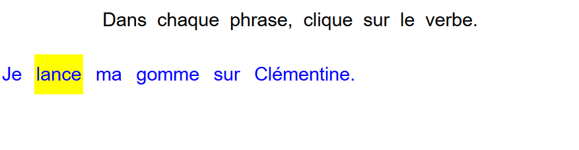

* **Mot à cliquer – deux ou plusieurs couleurs**

Ce type d’exercice est identique au type précédent « mot, phrase ou groupe de mots à cliquer ». Cependant, l’élève ne surligne plus le mot en jaune mais dans différentes couleurs. Nous avons sélectionné des couleurs correspondant à celles utilisées en classe : le rouge, le vert et le bleu.

La couleur du surlignage est précisée dans la consigne : la première couleur mentionnée correspond à un clic, la deuxième à deux clic. En cliquant une troisième fois sur le mot, le surlignage disparaît. [Tutoriel sur le site](http://www.cartablefantastique.fr/outils-pour-adapter/adapter-ses-ressources/exercices-numeriques/#Type_3)

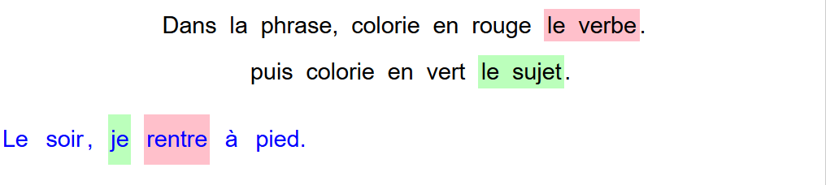

* **Lettre ou ponctuation à cliquer**

L’élève doit cliquer sur une ou plusieurs lettres ou sur des signes de ponctuation.

Point de vigilance : Certains enfants dyspraxiques ne voient pas les virgules dans les textes en raison de leurs difficultés visuelles.

Si vous constatez que l’élève a des difficultés à pointer le curseur sur les virgules ou sur les points, n’hésiter pas à l’aider ou à la faire pour lui. Nous vous recommandons alors de faire cet exercice en dictée à l’adulte. [Tutoriel sur le site](http://www.cartablefantastique.fr/outils-pour-adapter/adapter-ses-ressources/exercices-numeriques/#Type_1)

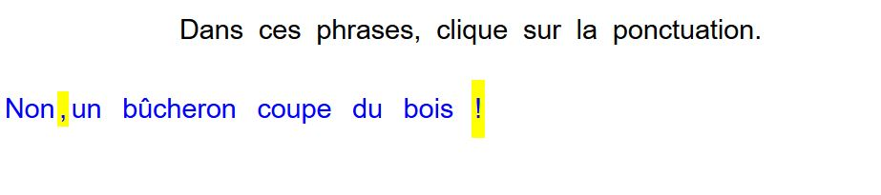

* **Choix multiples**

L’élève doit choisir entre deux ou plusieurs mots qui sont proposés en choix multiples. Ces mots sont affichés sur l’écran et c’est en cliquant sur l’un des mots proposés que l’élève complète la phrase. Son choix n’est pas définitif, il peut le modifier en cliquant sur l’autre mot.

Pour certains exercices, le choix multiples n’est pas visible. L’élève doit d’abord cliquer sur la case avec les pointillés. Le choix s’affiche alors sur l’écran. [Tutoriel sur le site](http://www.cartablefantastique.fr/outils-pour-adapter/adapter-ses-ressources/exercices-numeriques/#Type_4)

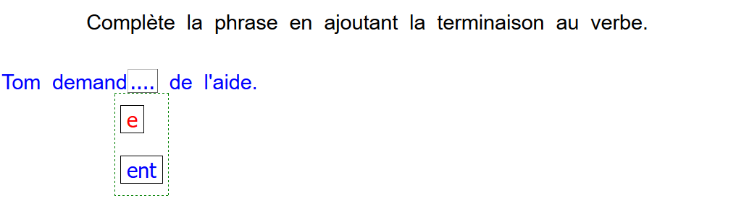

* **Déplacement d’étiquettes**

L’élève doit déplacer des étiquettes de mots ou groupes de mots. En cliquant sur l’une des étiquette, l’élève sélectionne celle-ci (elle devient jaune). Puis, il la déplace en cliquant sur la case où il veut voir apparaître l’étiquette électionnée. L’échange de mots est automatique. [Tutoriel sur le site](http://www.cartablefantastique.fr/outils-pour-adapter/adapter-ses-ressources/exercices-numeriques/#Type_7)

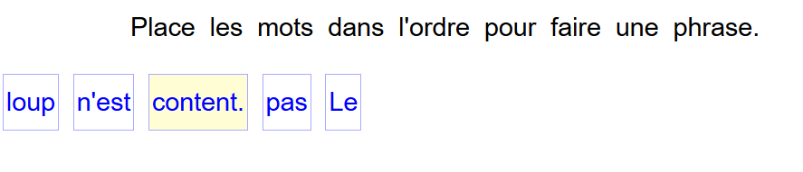

Exercices de type frappe au clavier :

* **Remplir un champ texte**

Remplir un champ texte consiste à répondre à la question en tapant un mot ou une phrase dans un champ libre. [Tutoriel sur le site](http://www.cartablefantastique.fr/outils-pour-adapter/adapter-ses-ressources/exercices-numeriques/#Type_5)

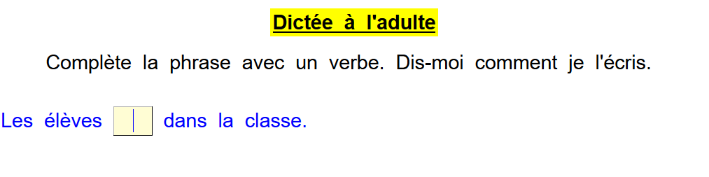

* **Les phrases éditables**

Les phrases éditables sont des mots, groupes de mots ou phrases dans lesquels l’élève peut supprimer et/ou rajouter des lettres ou des mots. [Tutoriel sur le site](http://www.cartablefantastique.fr/outils-pour-adapter/adapter-ses-ressources/exercices-numeriques/#Type_6)

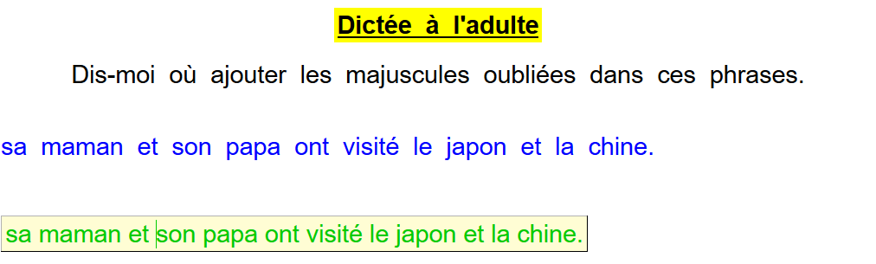

Point de vigilance : Pour faire seul ces deux types d’exercice, l’élève devrait savoir utiliser des compétences non encore acquises au CE1. Ce sont des exercices qui demandent un nombre trop élevé de mots à taper au clavier. Il est donc indispensable d’avoir recours à une dictée à l’adulte. [Tutoriel sur le site](http://www.cartablefantastique.fr/outils-pour-adapter/adapter-ses-ressources/exercices-numeriques/#Type_5)

* **La dictée à l’adulte**

La dictée à l’adulte consiste à interroger oralement et individuellement l’élève et d’effectuer la frappe au clavier à sa place.

Les exercices en dictée à l’adulte sont essentiellement des exercices de type «remplir au clavier » ou « phrase éditable » qui demande un nombre trop élevé de mots à taper au clavier.

Tous les exercices en dictée à l’adulte sont précisés dans la consigne ainsi que dans l’index numérique.

* **Introduction très progressive de l’utilisation du clavier**

Nous commençons à introduire la frappe au clavier sur des exercices très simples où l’élève ne doit taper qu’un nombre restreint de lettres. La quantité de frappe au clavier a été adaptée en fonction de la classe d’âge de l’élève.

Néanmoins, la frappe au clavier peut être remplacé par une dictée à l’adulte selon la fatigabilité de l’élève et sa capacité ou non à utiliser le clavier (chaque élève a un temps d’appropriation différent).

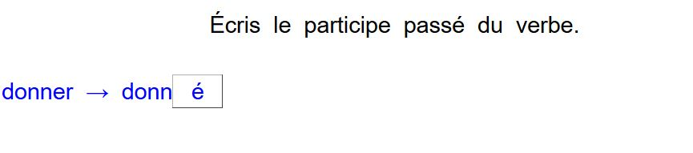

# CAHIER D’EXERCICES POUR LA CLASSE

# a – à

Exercice 1 **: Coche les phrases lorsque le mot souligné est le verbe avoir.**

Lisa a un amoureux.

Il habite à Paris.

Elle a pris le train.

La jeune fille arrivera à 9 heures.

Jules est à la gare.

Il a acheté un bouquet de fleurs.

Exercice 2 : **a ou à ?** **Recopie les phrases et** **souligne en rouge le verbe avoir et en vert le mot invariable.**

* Demain, nous irons à la mer.
* Mon oncle a une maison là-bas.
* Mon frère a fait de la planche à voile.
* Ma sœur a mangé une glace.

Exercice 3 : **Remplace les mots soulignés par a ou à.**

* Madame Laura travaille pour la banque.
* Ce matin, elle avait une réunion importante.
* Elle possède le plus grand bureau.
* Tous les jours, elle part vers 19 heures.

Exercice 4 : **Recopie et** **complète les phrases avec a ou à.**

* Paul rentre ..... la maison ..... 16 heures.
* Sur la table de la cuisine, il y ..... un gâteau ..... la pistache.
* Le garçon hésite ..... manger une part du gâteau. Il n’..... pas très faim.
* Ce midi ..... la cantine, Paul ...... mangé deux assiettes de brocolis.

**°°**Exercice 5 : **Nous avons oublié les accents sur les mots invariables. Ajoute les accents manquants.**

* Thomas est assis a côté de moi.
* J’adore son nouveau sac a dos.
* Il a aussi un beau stylo a billes.
* Thomas m’a donné toutes ses cartes pokémon a la récréation.
* Hier, Léa a joué a la corde a sauter.

Exercice 6 : **Réponds aux questions en faisant une phrase**.

* À quelle heure ouvre l’école ?
* Où a-t-elle acheté le pain ?
* Combien a-t-il de crayons dans sa trousse ?

**°°**Exercice 7 : **Complète les phrases avec a, à ou as.**

* Tu ...... mal ...... une dent et Marie ..... mal ...... la tête.
* Elle ..... rendez-vous chez son médecin ..... 8 heures.
* Tu demandes ...... ton dentiste si tu ...... une carie.
* Il n’....... pas besoin d’enlever ta dent.

# on – ont

Exercice 1 : **on ou ont ? Souligne en rouge le verbe avoir et en vert le pronom personnel sujet.**

* Monsieur et Madame Lambert ont une maison minuscule.
* Ils n’ont pas de chambre, ni de salon.
* Dans leur cuisine, on est serré comme des sardines.
* Les élèves ont imprimé le journal de l’école.
* Les filles de CM2 ont gagné le concours d’orthographe.
* On ne s’ennuie jamais à l’école.

Exercice 2 **: Recopie les phrases en remplaçant le sujet par le pronom personnel on.**

* Sophie a huit ans.
* Comme elle a grandi !
* Dans deux ans, la petite fille sera en CM2.

Exercice 3 : **Recopie les phrases suivantes en remplaçant le sujet par celui entre parenthèses.**

* Mon frère a invité des amis. (Mes cousins)
* J’ai acheté des pizzas. (Ils)
* Vincent a mangé toutes les chips. (Maxime et Thomas)

Exercice 4 : **Recopie et** **complète les phrases avec on ou ils.**

* ....... ont déjà vu ce film dix fois.
* ....... ne regarde jamais de film le soir.
* Si ....... arrive trop tôt, ....... ne seront pas content.

Exercice 5 **: Recopie le texte en choisissant on ou ont.**

La semaine dernière, les élèves **(on – ont)** participé à un carnaval. Certains enfants **(on – ont)** mis des masques pour qu’**(on – ont)** ne les reconnaisse pas. **(On – Ont)** a admiré les beaux costumes et **(on – ont)** s'est bien amusé !

Exercice 6 : **Complète les phrases avec on ou ont.**

* Si ........... allait au cinéma ?
* Ils ........... vu ce film dix fois.
* ........... s’installe dans les fauteuils moelleux.
* Mes parents .......... pris du pop-corn.
* Les enfants ...... sursauté devant une scène du film.
* Ils ....... eu un peu peur, mais ........ les a vite rassurés.

**°°**Exercice 7 : **Écris ces phrases en remplaçant soit le verbe par ont, soit le sujet par on.**

* Avez - vous du pain ? 🡪 le verbe
* Non, la boulangère n’avait plus de baguettes. 🡪 le sujet
* Nous avons de la brioche. 🡪 le sujet
* Cette viennoiserie a un goût sucré. 🡪 le verbe

# et – est

Exercice 1 : **est ou et ?** **Souligne en rouge le verbe être et en vert le mot de liaison.**

Le chat est assis dans le jardin. Il regarde un oiseau et un écureuil dans l’arbre. Le chat sort ses griffes et bondit sur ses proies. Trop tard ! Le félin est trop lent. L’oiseau est déjà dans le ciel et l’écureuil est parti sur un autre arbre.

Exercice 2 : **Coche les phrases lorsque le mot souligné est le verbe être.**

Tout le monde est dans le bus.

Qui chante avec la maîtresse et les élèves ?

Les filles et les garçons tapent dans leurs mains.

Le trajet n’est pas très long.

Ils vont au musée et au théâtre.

Amandine est malade dans le bus.

Exercice 3 : **Recopie et** **complète les phrases avec et ou est.**

* Mon cartable ..... dans la classe. Mon cartable ..... et mon bureau sont dans la classe.
* Une banane n’..... pas un légume. Des bananes .... des pommes ne sont pas des légumes.
* Mon chat ....... le vétérinaire sont malades. Mon chat ....... malade.
* Ma sœur ....... moi sommes grandes. Ma sœur ....... grande.

Exercice 4 : **Écris les phrases suivantes au singulier.**

* En automne, les nuits sont fraîches.
* En hiver, mes enfants sont tout le temps enrhumés.
* Au printemps, ces fleurs sont magnifiques !
* En été, les fruits sont sucrés.

Exercice 5 **: Complète les phrases avec est ou et.**

* Mon amie ...... drôle ...... intelligente.
* C’...... une fille qui adore les mathématiques ...... elle ........ très forte en calcul.
* Elle ...... douée en dessin ...... en sport.
* ...... Martin ? Il ...... drôle ?
* Oui, Martin ...... souriant. Il ...... le premier en anglais ...... il ...... bon en géographie.

**°°**Exercice 6 : **Recopie ces phrases en les complétant avec est, et ou es.**

* C’....... le matin. Une pluie violente ...... tombée cette nuit.
* L’herbe ....... humide ....... la lumière du soleil ....... pâle.
* ........ – tu sorti ce matin ? Dehors, le sol ....... boueux ....... le vent ........ froid.
* Tu ........ obligé de mettre tes bottes ........ un anorak.

# son – sont

Exercice 1 : **Coche les phrases lorsque le mot souligné est le verbe être.**

Où sont Léo et son frère ?

Ils sont dans le salon.

Léo joue avec son neveu.

Qui sont ces gens ?

Sont-ils de la même famille ?

Il y a sa nièce et son cousin.

Exercice 2 : **sont ou son ? Recopie les phrases et** **souligne en rouge le verbe être et en vert le déterminant.**

* Hector et son chien sont dans le jardin.
* C’est son meilleur ami. Ils sont inséparables !
* Ses poils sont court et son museau est allongé.
* Tous les soirs, son chien s’endort sur les genoux de son maître. Ils sont adorables !

Exercice 3 : **Recopie les phrases en** **remplaçant les mots soulignés par « mon » ou par « étaient ».**

* Où sont mes lunettes ?
* Sur son nez !
* Elle cherche sur son bureau.
* Les élèves sont hilares !
* Théo et son voisin imitent la maîtresse.
* Ces deux garçons sont drôles !

Exercice 4 **: Complète les phrases avec sont ou son.**

* Mélissa tombe de ........ vélo.
* ........ pantalon et ........ pull ........ déchirés.
* Heureusement, ........ papa arrive et répare ........ vélo.
* Elle n’a pas mal à ........ genou mais ........ coude est égratigné.
* Ils ........ rentrés à pied.

Exercice 5 : **Écris ces phrases au pluriel.**

* À table ! La tarte est cuite.
* L ‘assiette est vide !
* Qui est le voleur ?

Exercice 6 : **Écris ces phrases au singulier.**

* Ses pulls sont en laine.
* Où range-t-on ses vêtements ?
* Ses tiroirs sont remplis.

**°°**Exercice 7 : **Apprends à relire un texte. Recherche et corrige les trois erreurs dans les mots en gras.**

Aujourd’hui c’est **son** anniversaire ! Tous les invités **son** venus et **sont** papa a fait un gâteau. Où **son** les bougies ? Elles **sont** dans le tiroir.

Ce guide pour les enseignants et les exercices pour l’élève ont été réalisés par l’équipe du Cartable Fantastique ([www.cartablefantastique.fr](http://www.cartablefantastique.fr))

